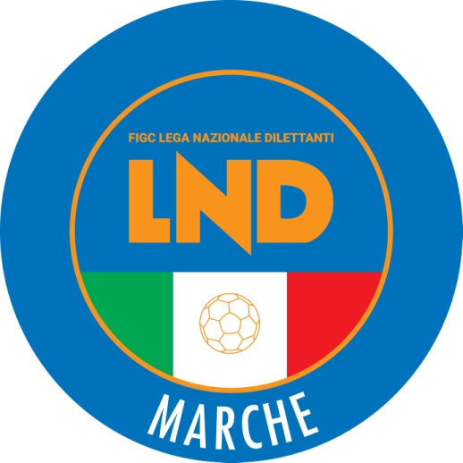 | Federazione Italiana Giuoco Calcio  Lega Nazionale Dilettanti  COMITATO REGIONALE MARCHE  Via Schiavoni, snc - 60131 ANCONA  CENTRALINO: 071 285601 - FAX: 071 28560403  sito internet: www.figcmarche.it  e-mail: cr.marche01@lnd.it  pec: marche@pec.figcmarche.it
Stagione Sportiva 2023/2024

Comunicato Ufficiale N° 146 del 19/01/2024

SOMMARIO

SOMMARIO 1
COMUNICAZIONI DELLA F.I.G.C. 1
COMUNICAZIONI DELLA L.N.D. 1
COMUNICAZIONI DEL COMITATO REGIONALE 1
Modifiche al programma gare del 21/01/2024 1
NOTIZIE SU ATTIVITÀ AGONISTICA 1
ERRATA CORRIGE 2

COMUNICAZIONI DELLA F.I.G.C.

COMUNICAZIONI DELLA L.N.D.

COMUNICAZIONI DEL COMITATO REGIONALE

AUTORIZZAZIONE EX ART. 34/3 N.O.I.F.

Vista la certificazione presentata in conformità all’art. 34/3 delle N.O.I.F. si concede l’autorizzazione, prevista al compimento del 14° anno di età per le calciatrici e al 15° anno di età per i calciatori, ai/alle seguenti calciatori/trici:
MAZZONI GABRIELE nato 23.10.2008 A.S.D. SANGIORGIO

Modifiche al programma gare del 21/01/2024

CAMPIONATO PRIMA CATEGORIA

Causa evento luttuoso la gara ESANATOGLIA/VIGOR MONTECOSARO CALCIO del 20.01.2024 è posticipata a martedì 23.01.2024 ore 15,00.

NOTIZIE SU ATTIVITÀ AGONISTICA
UNDER 17 ALLIEVI REGIONALI
GIUDICE SPORTIVO
Il Giudice Sportivo Avv. Agnese Lazzaretti, con l'assistenza del segretario Angelo Castellana, nella seduta del 19/01/2024, ha adottato le decisioni che di seguito integralmente si riportano:
GARE DEL 13/ 1/2024
PROVVEDIMENTI DISCIPLINARI
In base alle risultanze degli atti ufficiali sono state deliberate le seguenti sanzioni disciplinari.
CALCIATORI NON ESPULSI
AMMONIZIONE (I INFR)
DEL ROSSO EMILIO | (FERMO SSD ARL)

ERRATA CORRIGE

UNDER 17 ALLIEVI REGIONALI
A seguito segnalazione e conseguente verifica, l’ammonizione comminata nel CU n. 144 del 17.01.2024 a carico del calciatore DEL ROSSO ALESSANDRO, tesserato con la soc. AFC Fermo SSD ARL, deve ritenersi revocata con effetto immediato; al contempo viene inserito fra i calciatori ammoniti, come risulta nel presente CU, DEL ROSSO EMILIO, tesserato con la medesima suddetta Società

Le ammende irrogate con il presente comunicato dovranno pervenire a questo Comitato entro e non oltre il 29/01/2024.

Pubblicato in Ancona ed affisso all’albo del Comitato Regionale Marche il 19/01/2024.

Il Segretario  (Angelo Castellana) | Il Presidente  (Ivo Panichi)

